蒙城成长论坛
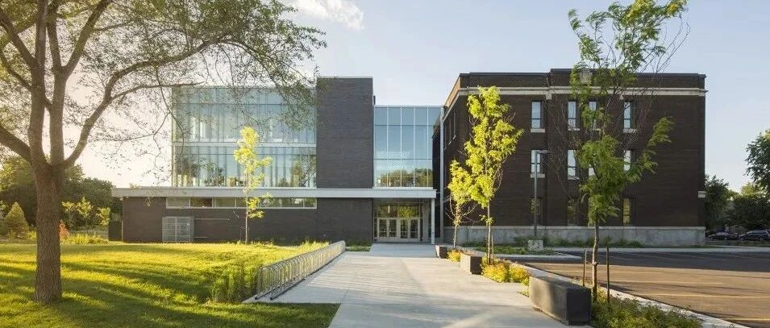

中一新生眼中的Collège Saint-Louis
原创 蒙城成长论坛 MTL Education Forum

‖ 关注我们 锁定精彩

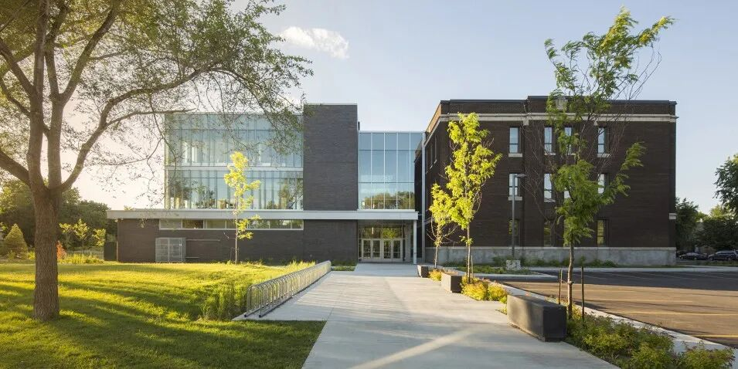
Collège Saint-Louis
成立于1988年
隶属于西岛CSSMB教委
魁省首批提供IB项目的学校之一
Fraser魁省473所中学排名第一
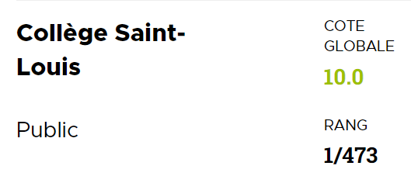

由艺术家Marc Dulude创作的
A window open to the world
雕塑展示在学校中庭


欢迎家长邀请孩子一起参与交流
一年级新生如何融入全新的中学生活
会议室限100名参与者
Time: Apr 9, 2022 07:30 PM
Meeting ID: 819 1640 8204
Passcode: 123456
邀请嘉宾：
IB项目介绍：Jacqueline Li
课外活动介绍：Corentin He
各科学习介绍：James Li


ABOUT US
蒙城教育成长论坛 是魁省在册的爱心公益组织，致力于打造蒙特利尔专业度和可信度最优的教育信息交流平台，拥有12个年级群，每个年级群的众多同龄家长在一起交流学习和育儿问题，沟通更顺畅！拥有5个主题群（民乐之声、吉他之韵、艺术之约、数学之美、娃去哪儿玩）。论坛常年举办各类教育公益讲座，为华人家长提供可靠丰富的教育信息和资源。欢迎您的加入，和精英家长一起共同成长。请加好友mtleduforum拉入相应的年级群。

YouTube频道：
https://www.youtube.com/channel/UC44sSt9t3VGkMii5vWAQi9w/playlists
公众号：
MTL Education Forum
官网：
https://www.mtleduforum.org

—— 教育公益植根于爱 ——
蒙城教育成长论坛
蒙城一手教育资讯


点分享

点收藏

点点赞

点在看
预览时标签不可点
阅读原文
阅读
修改于
微信扫一扫
关注该公众号
知道了
微信扫一扫
使用小程序

取消 允许

取消 允许

取消 允许
×
分析


微信扫一扫可打开此内容，
使用完整服务
： ， ， ， ， ， ， ， ， ， ， ， ， 。 视频 小程序 赞 ，轻点两下取消赞 在看 ，轻点两下取消在看 分享 留言 收藏 听过

